Ref.N.4
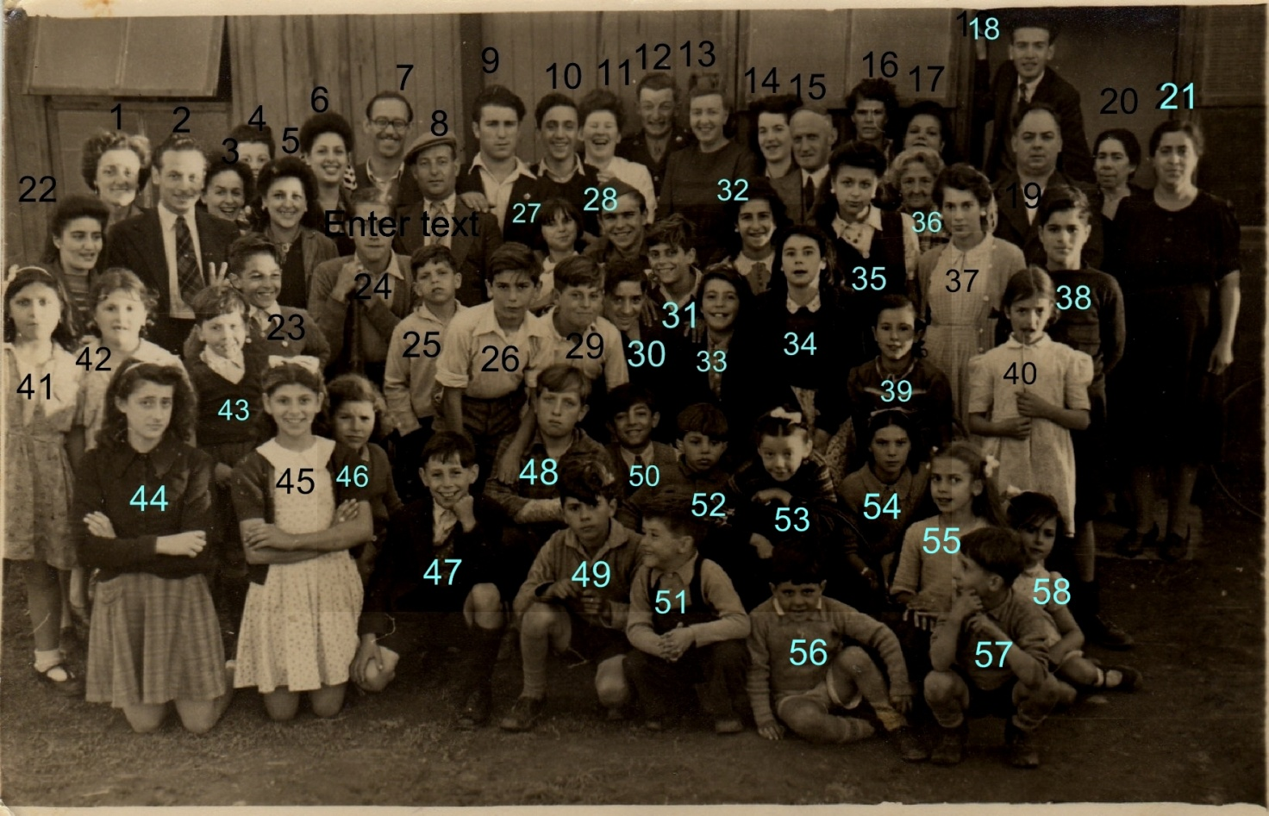
1 Josephine Podesta 2 Chiacaluga 3 Morello 4 Pippo 5 Lourdes Olivare 6 Maruja Olivares Bear 7 Lucio Randall 8 Escalona 9 Joaquin Gomez 10 Garcia 11 Kitchen Staff 12 American Service Man Visiting 13 As 11 14 K 15 Admin Staff 16 Nk 17 Nk 18 Rafael Mifsud 19 Juan Ramos 20 Relative Of No 19 20 21 As No 20 22 Elena Caruana 23 Charlie Tribello 24 George Latter 25 Nk 26 Nk 27 Maribel Gomez 28 John Gomez 29 Nk 30 Jaime Ignacio 31 Nk 32 Nk 33 Alicia Caballero 34 Daisy Hook 35 Emily Livares Latter 36 Nk 37ignacio 38 Ignacio 39 Nk 40 Ignacio 41 Carmelia Olivares Porter 42 Doris Olivares Sene 43 43 Nk 44 Lola Delagua 45 Alicia Ferro Chipulina 46 Maribel Mauro 47 Ernesto Caballero 48 Johnny Olivares 49 Nk 50 Johnny Ramos 51 Johnny Tribello 52 Eduardo Ramos 53 Nk 54 Elisabeth Joaquin 55 Ignacio 56 Nk 57 NK 58 Nk
Ref.N.5
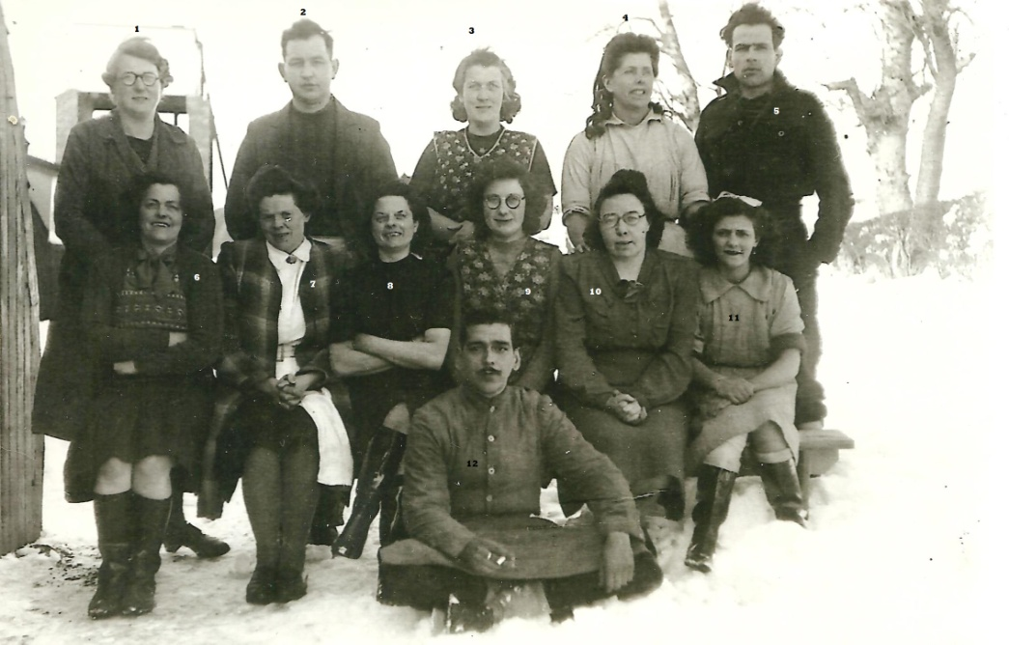
11.Lourdes Padina rest not known.

